Requerimento N°23/2021

Cambé, 25 de Outubro de 2021

Exmo. Sr. Presidente da Câmara Municipal de Cambé, do Estado do Paraná.

O Vereador que subscreve, usando das atribuições que lhe são conferidas pelo Regimento Interno desta Casa, requer o encaminhamento de expediente ao Senhor Prefeito Municipal, fazendo as seguintes reivindicações:

- Solicito ao Executivo Municipal, que determine ao órgão competente, que seja feito em regime de URGÊNCIA, a revisão de todos os telhados das UBS (Unidade Básica de Saúde), principalmente na UPA DO JARDIM TUPI, pois choveu muito dentro essa final semana.

- Solicito ao Executivo Municipal, que determine a Comdec que seja feita a limpeza dos Bueiro em nossa cidade, pois com as chuvas frequentes, estão ocorrendo muitos alagamentos, alguns em virtude de estarem com os bueiros entupidos.

Certo de ser atendido e na esperança de juntos podermos contribuir para o bem da nossa cidade, desde já agradeço.

Atenciosamente;

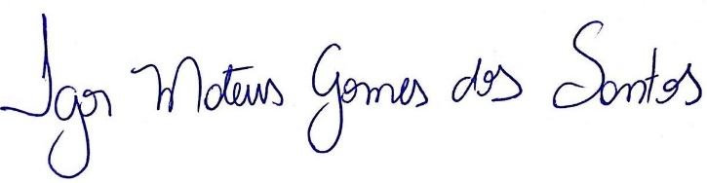

Igor Mateus Gomes dos Santos
Vereador

